
Инвестиционные площадки Краснодарского края
для строительства производственной базы

Общее описание и расположение участка

Кавказский район
Адрес: Кавказский район, ст. Темижбекская, ул. Садовая, земельный участок 1Б

Кадастровый номер: 23:09:0703003:3092
Площадь: 23152 +/- 53 кв.м.
Категория земель: земли населенных пунктов

Вид разрешенного использования: под производственную базу
Информация о собственнике: Администрация муниципального образования Кавказский район

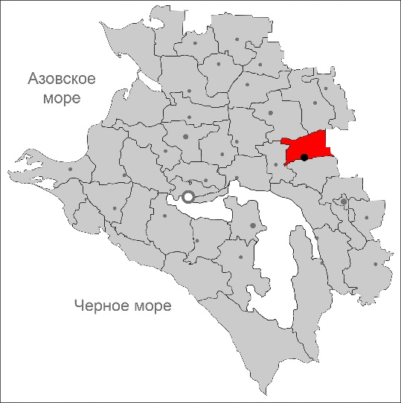


Инфраструктурное обеспечение
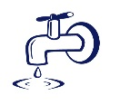
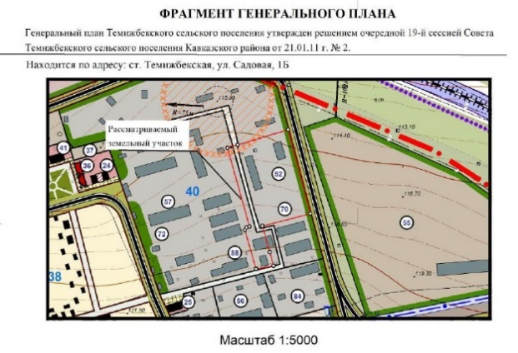
Источник водоснабжения – МУП ТВК «Темижбекский»
Центр питания – Кавказский РЭС филиала «Россети Кубань» Армавирские электрические сети


Источник газоснабжения – АО «Газпром газораспределение Краснодар»
ж/д станция «Кавказская»;
Удаленность – 21 км

Контактные данные
Администрация муниципального образования Кавказский район
352380, Краснодарский край, Кавказский район, г. Кропоткин, ул. Красная,37,
Телефон/факс: (86138) 6-17-08. Электронный адрес: kavinvest@yandex.ru

